
Úlohy na cvičenie 7. témy

Cieľ úloh cvičenia:
- Precvičiť pojmy proces, program, aplikácia na konkrétnych príkladoch (úloha 1)
- Vedieť zistiť IP adresu DNS servera a pochopiť jeho potrebu v reálnej sieti, vedieť identifikovať domény prvej, druhej úrovne. Vedieť zistiť IP adresu DHPC servera a pochopiť jeho potrebu v reálnej sieti (úloha 2).
- Vedieť nastaviť e-mailového klienta pre príjem a odosielanie e-mailov z e-mailového servera (úloha 3).
- Vedieť priradiť skratky protokolov a štandardov ich slovnému popisu (úloha 4).
- Vedieť priradiť správne popisy jednotlivým zložkám n-vrstvovej architektúry (úloha 5).

Popis riešenia úloh:

Úloha 1
Procesy, ako softvérové programy, bežia v operačnom systéme súbežne. Môžu to byť aplikácie, služby alebo systémové operácie. Pomocou kláves CTRL+ALT+DEL zobrazte správcu úloh (Task manager) na vašom počítači a zistite:
- Aké aplikácie (Applications) na vašom počítači aktuálne bežia?
- O ktorých z nich viete povedať, že majú implementovaný niektorý z aplikačných protokolov a sú schopné komunikovať s nižšími vrstvami protokolovej TCP/IP sady?
- V záložke Procesy (Processes) zistite, ktoré služby sú aktuálne aktívne? Napíšte jednu s najväčším konzumom operačnej pamäte a zistite o nej info (napr. na stránke http://www.processlibrary.com).
- Vyskytujú sa tam programy, ktoré majú spustené niekoľko svojich procesov? Ktoré?

Úloha 2
Využite službu operačného systému počítača nslookup.
- Zistite IP adresu DNS servera, ktorého služby používa váš počítač (zadaj nslookup z príkazového riadku).
- Je možné zistiť IP adresu DNS servera aj príkazom ipconfig /all?
- Aké následky by mala situácia, keby v nastaveniach sieťového pripojenia počítača chýbala IP adresa DNS servera?
- Zadajte požiadavku na DNS server o zistenie IP adresy servera vzdelavanie.uniza.sk (zadaj do riadku za znak ">" vzdelavanie.uniza.sk). Aká je jeho IP adresa?
- Rozanalyzujte doménové meno vzdelavanie.uniza.sk a určte koľko domén a ktorej úrovne obsahuje.
- Pomocou príkazu ipconfig /all zistite IP adresu DHCP servera. Akú službu vášmu počítaču poskytuje tento server?

Úloha 3
V poštovom klientovi Outlook Express si chcete nastaviť účet na odosielanie a sťahovanie pošty z vášho e-mailového servera (napr. gmail.com, zoznam.sk, fri.uniza.sk a pod. ) na váš počítač (teoreticky).
- Poskytuje e-mailový server, ktorého služby využívate, POP3/IMAP/SMTP prístup? Ak áno pokračujte krokom b., ak nie, zistite ktorý e-mailový server to poskytuje a pokračujte krokom b. pre tento server.
- Pozrite si na stránke
http://navody.c4.cz/microsoft-outlook

( http://www.perus.cz/nastaveni-e-mailoveho-klienta-outlook-express-postak-webparking-cz.html )

inštrukcie k nastaveniu e-mailového klienta a doplňte informácie, ktoré by ste museli vyplniť, aby vám bolo cez tohto klienta umožnené prijímať a odosielať e-maily z vášho servera:
Vaše meno:
E-mailová adresa:
Server prichádzajúcej pošty (POP3, IMAP, nebo HTTP):
Server odchádzajúcej pošty (SMTP):
Názov účtu:
Heslo: ----

Úloha 4
V e-vzdelávaní vyriešte úlohu Protokoly. - Hotovo

Úloha 5
V e-vzdelávaní vyriešte úlohu Web_aplikácia. - Hotovo

Bodovanie: Za každú úlohu 1 bod

Úloha 1 Riešenie:

Ako zdroj som použil školský počítač
a)
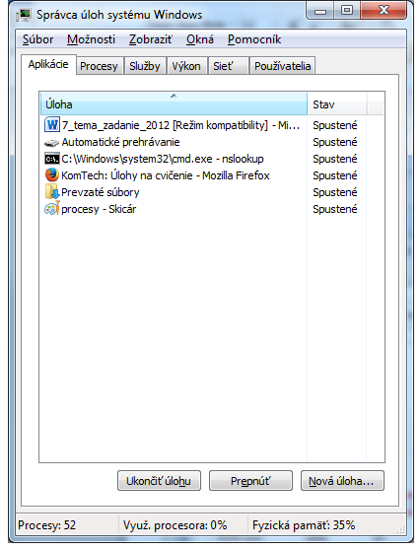
b)
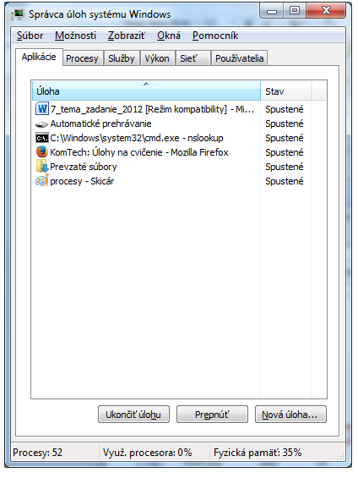
teoreticky by to mohol byť webový prehliadač Mozilla Firefox, ale ten patrí do aplikačnej vrstvy a služby nižších TCP/IP vrstiev nevie využívať
c)
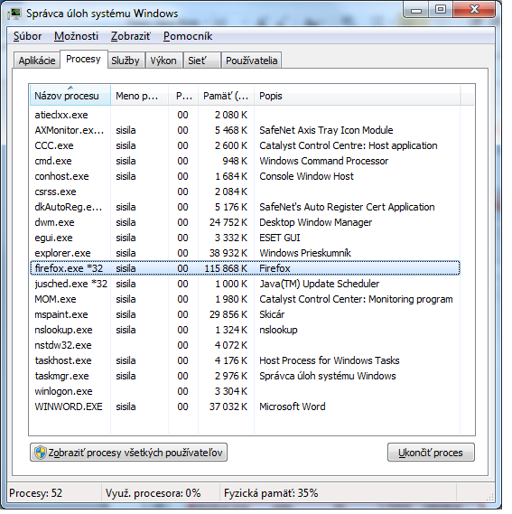
Proces s najväčšou spotrebou RAM je „firefox.exe“. Tento proces patrí aplikícií Mozilla Firefox. Je to webový klient (prehliadač) spoločnosti Mozilla. Je neškodný tj. bez vírusov alebo iného škodlivého softvéru, pokiaľ bol stiahnutý z oficiálnej stránky. Ako nevýhodu Firefoxu považujem to, že všetky stránky (taby) otvára v jednom veľkom procese, na rozdiel od Google Chrome, ktorý každému otvorenému tabu otvorí ďalší proces. Celkovo Google Chrome zaberá potom viac pamäti RAM, stabilita webového prehliadača je však zvýšená.

d) V danom zozname procesov/aplikácií nevidím aplikáciu, ktorá by otvárala viacero procesov
Riešenie Úloha 2:

a)
C:\Users\TEMP>nslookup
Default Server: castor.kis.fri.uniza.sk
Address: 158.193.152.2

b)
Áno

časť výpisu „icponfig /all“

Tunnel adapter 6TO4 Adapter:

Connection-specific DNS Suffix . : netlab.kis.fri.uniza.sk
Description . . . . . . . . . . . : Microsoft 6to4 Adapter
Physical Address. . . . . . . . . : 00-00-00-00-00-00-00-E0
DHCP Enabled. . . . . . . . . . . : No
Autoconfiguration Enabled . . . . : Yes
IPv6 Address. . . . . . . . . . . : 2002:9ec1:98a0::9ec1:98a0(Preferred)
Default Gateway . . . . . . . . . :
DNS Servers . . . . . . . . . . . : 158.193.152.2
NetBIOS over Tcpip. . . . . . . . : Disabled

c)
Ak by adresa DNS servera pre sieťové pripojenie chýbala, nevedeli by sme sa pripojiť na internet. A keby sme sa aj pripojili, potom by sme to webového prehliadača nemohli zadať iba „facebook.com“ ale IP adresu stránky „facebook.com“. DNS server prekladá textovú webovú adresu na IP adresu servera, na ktorý sa klient pripája

d)

C:\Users\TEMP>ping vzdelavanie.uniza.sk

Pinging vzdelavanie.uniza.sk [158.193.168.4] with 32 bytes of data:
Reply from 158.193.168.4: bytes=32 time<1ms TTL=125
Reply from 158.193.168.4: bytes=32 time<1ms TTL=125
Reply from 158.193.168.4: bytes=32 time<1ms TTL=125
Reply from 158.193.168.4: bytes=32 time=1ms TTL=125

Ping statistics for 158.193.168.4:
Packets: Sent = 4, Received = 4, Lost = 0 (0% loss),
Approximate round trip times in milli-seconds:
Minimum = 0ms, Maximum = 1ms, Average = 0ms

158.193.168.4 je IP adresa stránky vzdelavanie.uniza.sk

e) vzdelavanie.uniza.sk

táto webová stránka má tri domény

doména 1. úrovne
doména 2. úrovne
doména 3. úrovne

f) IP adresa DHCP servera

DHCP (Dynamic Host Configuration Protocol) je štandardizovaný sieťový protokol používaný IP-sieťami, pre dynamický prenos sieťových nastavení, ako napr. automatické priradenie IP adresy alebo automatická sieťová konfigurácia. DHCP nastaví všetky potrebné parametre sám, čím odpadá nutnosť nastavovať všetko manuálne.

DHCP Server . . . . . . . . . . . : 158.193.152.2
DHCPv6 IAID . . . . . . . . . . . : 237031216
DHCPv6 Client DUID. . . . . . . . : 00-01-00-01-18-37-9E-0F-20-CF-30-75-9C-B8
Riešenie Úloha 3:

a)
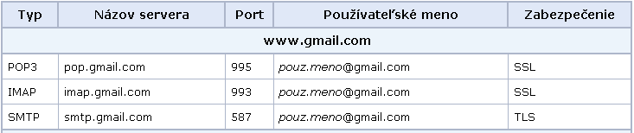

b)
Pre nastavenie Outlook Express na Gmail konto stačia nižšie uvedené údaje
Vaše meno:
E-mailová adresa:
Server prichádzajúcej pošty (POP3, IMAP, nebo HTTP):
Server odchádzajúcej pošty (SMTP):
Názov účtu:
Heslo: ----

